[西安交通大学第一附属医院刘青光、涂康生、郑鑫等人的三篇论文，数据问题严重！](https://mp.weixin.qq.com/s?__biz=Mzk1NzE0NTE5Mg==&mid=2247489355&idx=2&sn=206022c937b5c696648ac8a57ef63ee1)

净研行动[净研行动](javascript:void(0);)2025-04-04 16:35:21浙江

**01**

**问题论文**

**Study 1:**

标题：Prognostic significance of miR-218 in human hepatocellular carcinoma and its role in cell growth

期刊：Oncology Reports

单位：西安交通大学第一附属医院

通讯作者：刘青光、涂康生（郑鑫为作者之一）

发表时间：2014年8月7日

DOI: 10.3892/or.2014.3386

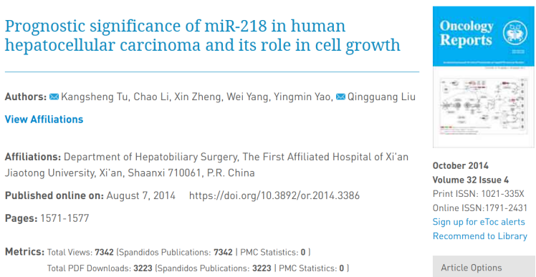

本研究得到了中国国家自然科学基金（编号：81272645和81071897）的资助。

**Study 2:**

标题：Histone acetyltransferase PCAF accelerates apoptosis by repressing a GLI1/BCL2/BAX axis in hepatocellular carcinoma

期刊：Cell Death & Disease

单位：西安交通大学第一附属医院

通讯作者：郑鑫（涂康生为作者之一）

发表时间：2015年4月9日

DOI: 10.1038/cddis.2015.76

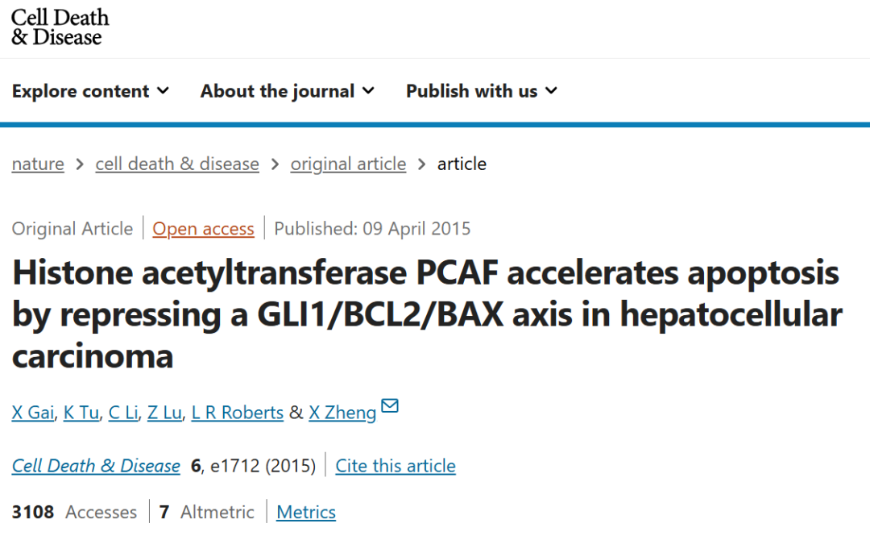

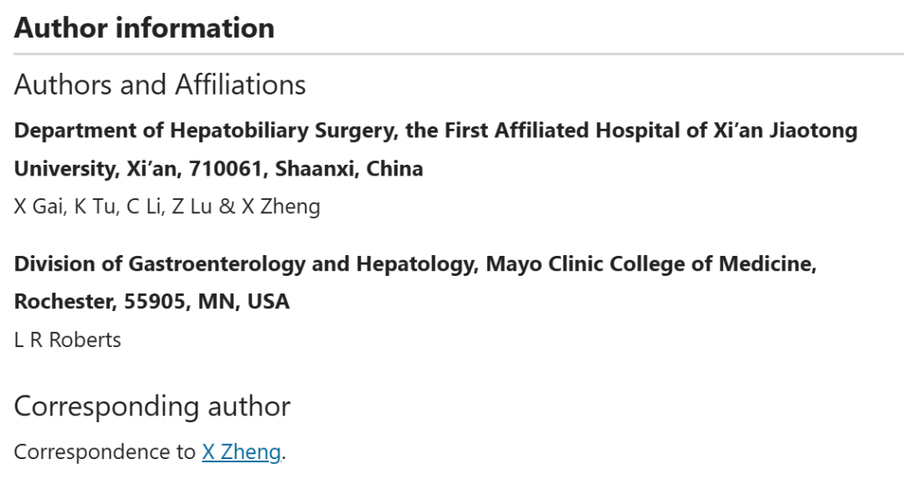

本研究得到了中国国家自然科学基金（编号：81301743，受助人：Xin Zheng）、中国教育部高等学校博士学科点专项科研基金（编号：20120201120090，受助人：Xin Zheng）、陕西省科技计划重点项目（编号：2014K11-01-01-21，受助人：Xin Zheng）以及西安交通大学中央高校基本科研业务费专项资金（受助人：Xin Zheng）的资助。

**Study 3:**

标题：SREBP-1 has a prognostic role and contributes to invasion and metastasis in human hepatocellular carcinoma

期刊：International Journal of Molecular Sciences

单位：西安交通大学第一附属医院

通讯作者：刘青光、涂康生（郑鑫为作者之一）

发表时间：2014年4月25日

DOI: 10.3390/ijms15057124

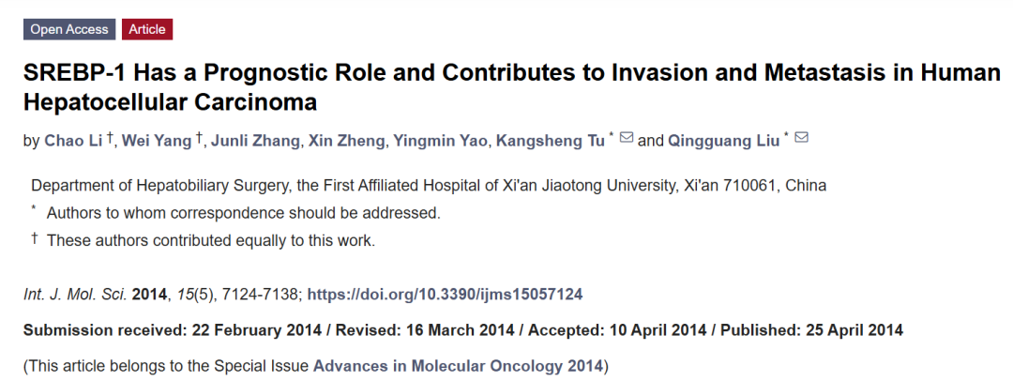

本研究得到了中国国家自然科学基金（编号：81272645和81072052，受助人：Qingguang Liu；编号：81071897，受助人：Yingmin Yao）、中国教育部高等学校博士学科点专项科研基金（编号：20120201120090，受助人：Xin Zheng）以及西安交通大学中央高校基本科研业务费专项资金（受助人：Xin Zheng）的资助。

**02**

**具体说明**

①  Study 1-3：这三篇论文都存在其他问题，包括在不同论文中出现的其他数据。存在共同作者。

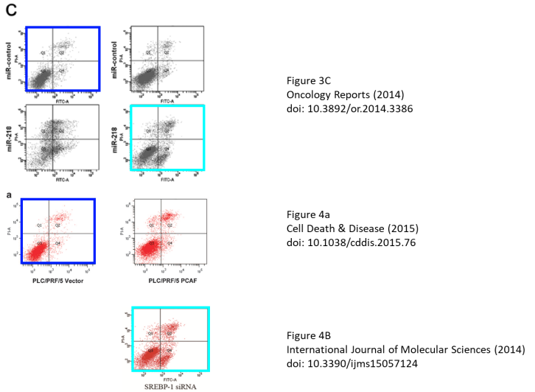

② Study 1的图5B与两篇无关论文WB印迹重叠。

图5B（本文）

图1A（doi: 10.1186/1476-4598-13-110）

图5（doi: 10.3390/ijms16022294）

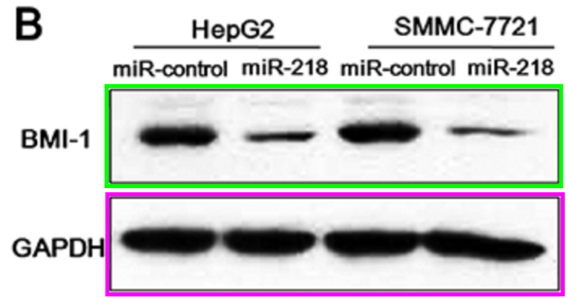

图1B（doi: 10.3390/ijms150915011 ）

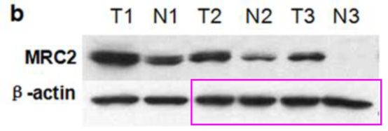

③ Study 1的图4B与两篇无关论文图像面板重叠。

图4B（本文）

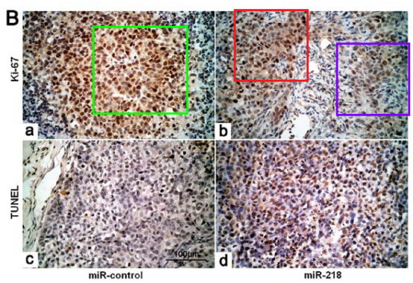

图4B，C（doi: 10.3390/ijms16022294）

图6B，C（doi: 10.2147/ott.s91035）[retracted]

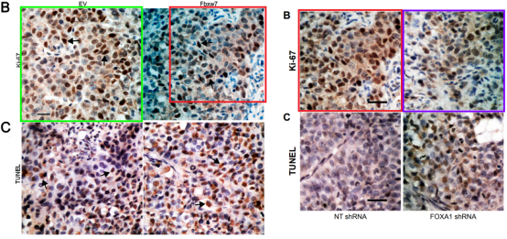

④ Study 2的图7C与一篇无关论文（doi: 10.18632/oncotarget.2915）图像面板重叠。

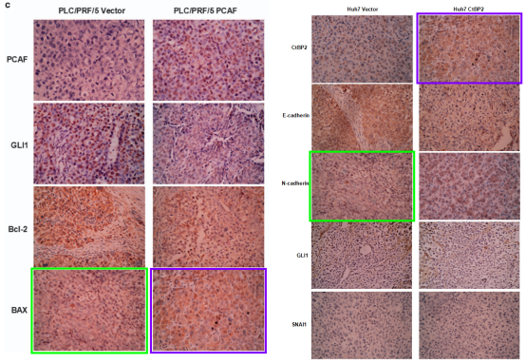

⑤ Study 2的图1c，3b与无关论文WB印迹重叠。

图1c（本文）

图6B（doi: 10.18632/oncotarget.2915）

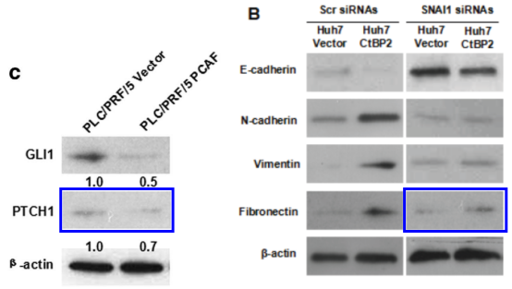

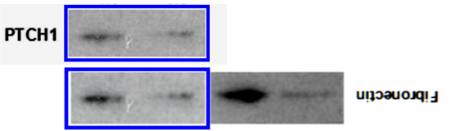

图1c（本文）

图5B（doi: 10.3892/or.2015.4210）

图3C（doi: 10.1186/1471-2407-14-938）

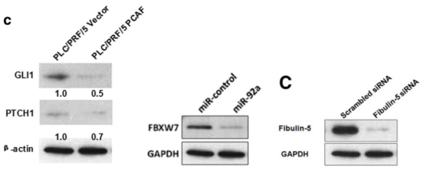

图3b（本文）

图3、图4D （doi: 10.18632/oncotarget.2915）

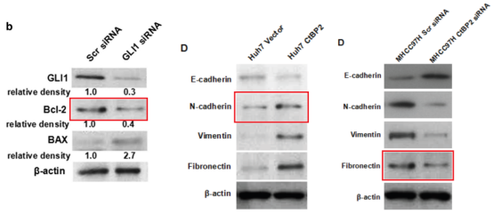

图 3b（本文）

图5B（doi: 10.3892/or.2015.4210）

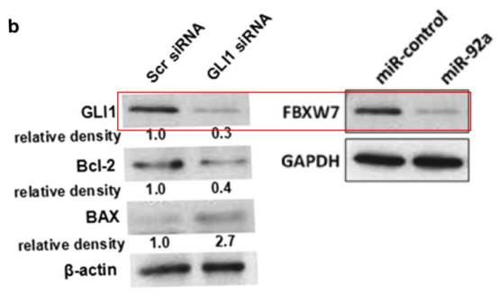

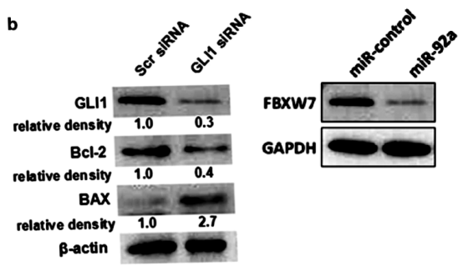

⑥ Study 2的图5b与一篇无关论文（doi: 10.1007/s13277-016-5342-1）流式细胞术图相似。

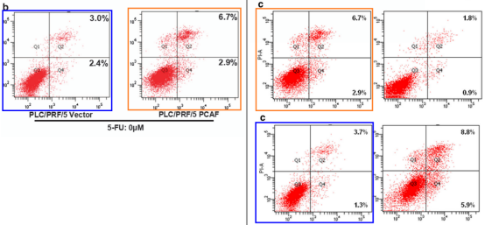

⑦ Study 2的图4a与一篇无关论文图2E流式细胞术图相似。

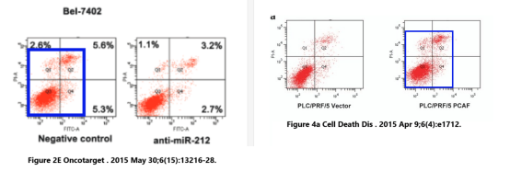

⑧ Study 3的图4D与一篇无关论文图2E流式细胞术图相似。

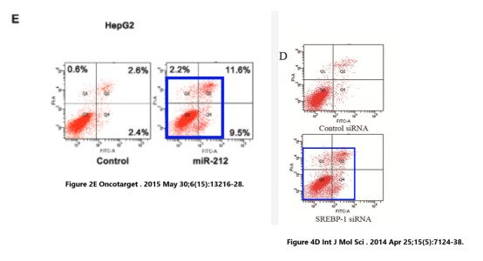

**参考信息**

https://www.spandidos-publications.com/10.3892/or.2014.3386

https://www.nature.com/articles/cddis201576

https://www.mdpi.com/1422-0067/15/5/7124

提供线索或对推文存在疑义，请联系邮箱：jxscuijian@163.com





**微信搜一搜**



 净研行动